关于沈阳音乐学院2022年公开招聘
科研助理资格审查事宜的通知

根据《沈阳音乐学院2022年公开招聘科研助理公告》，现将沈阳音乐学院2022年公开招聘科研助理资格审查相关事宜通知如下：
一、资格审查以网络（线上）提交材料审查的方式进行。
二、需要提交的资格审查材料如下，所有材料均须以PDF格式提交（注意横竖版面），并严格按照要求进行命名。
1.沈阳音乐学院2022年公开招聘科研助理报名表（要求有照片，本人手写签名），文件名命名为“01（姓名）沈阳音乐学院2022年公开招聘科研助理报名表”。
2.本人身份证扫描件（先照片面，再国徽面，一个PDF文件），文件名命名为“02（姓名）本人身份证”。
3.本科阶段毕业证书扫描件和学位证书扫描件（一个PDF文件），文件名命名为“03（姓名）本科毕业证书和学位证书”。
4.硕士研究生阶段毕业证书扫描件和学位证书扫描件（一个PDF文件），文件名命名为“04（姓名）硕士研究生毕业证书和学位证书”。
5.未就业证明扫描件，文件名命名为“05（姓名）未就业证明”。说明：未就业证明应为本人户籍所在地各区级政务服务中心或养老保险缴费机构查询或打印的养老保险缴费查询结果页面（证明无单位缴费记录即可），具体查询或打印方式请自行联系本人户籍所在地各区级政务服务中心或养老保险缴费机构。若确因疫情原因，此项材料可暂缓提交，不影响此次资格审查。
6.沈阳音乐学院2022年公开招聘科研助理应聘人员承诺书（要求A4纸，全文手写或正文打印，签名须手签字），文件名命名为“06（姓名）沈阳音乐学院2022年公开招聘科研助理应聘人员承诺书”。
三、上述报名资格审查材料须存储在同一个文件夹内，文件夹命名为“（2022年科研助理）姓名+身份证号”，示例：（2022年科研助理）张三210211199006012722。整个文件夹压缩后，以附件形式，发送至电子邮箱：sycmrsc001@163.com，电子邮件标题与文件夹名称一致。
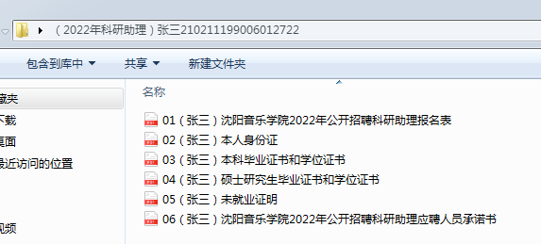

四、资格审查材料提交截止时间为2022年7月10日（星期日）24时（以电子邮件接收时间为准），逾期未提交者，视为自动放弃应聘资格。
五、资格审查贯穿招聘全过程，一经发现应聘人员不符合报考科研助理岗位要求或弄虚作假的，随时取消应聘人员应聘和考试资格。
六、资格审查材料提交期间若有不明事宜请应聘人员通过电子邮箱咨询：sycmrsc001@163.com

附件：沈阳音乐学院2022年公开招聘科研助理应聘人员承诺书

沈阳音乐学院人事处
2022年7月6日

